No les creo nada… en memoria de Carlos Rosenkrantz

Eduardo de la Serna

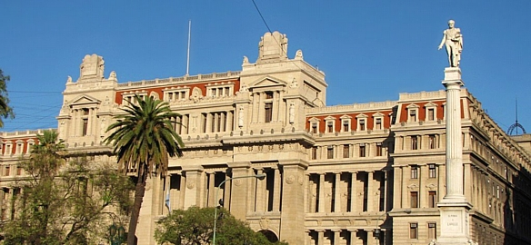

Es un dato que (casi) nadie discute que el gobierno macrista es el gobierno de las corporaciones. Basta mirar la lista de los funcionarios, empezando por el funcionario mayor, para ver su pasado corporativo. Y su presente.

Todo lo que se hace, se dice y se piensa es en función de ellas, sin que nada importe en beneficio de “la gente”, “el pueblo”… los pobres. Si algo de lo que se hace, dice o piensa beneficiara a la gente, pueblo, pobres es porque “de casualidad”, algo que beneficia a las corporaciones beneficia TAMBIÉN a los pobres. Pero no porque se pensara en ellos. En nosotros.

Pero para que eso funcione, todo el andamiaje debe estar al servicio de ello. Y lo está. No se les puede negar eficacia. Sí sensibilidad, sí humanidad, pero no eficacia. Y en ese andamiaje, un poder judicial adicto es fundamental. Por eso una de las primeras medidas tomadas por el impresentable fue pretender colar por la ventana a dos miembros de la Corte suprema (así se llama, porque de “suprema”…). Y, como era de esperar, los dos también impresentables, aceptaron ser introducidos por la ventana. Como la cosa no parecía prosperar se dieron luego los pasos correspondientes, pero los dos propuestos ya tenían y tienen una mancha original: habían aceptado algo ilegal y perverso. Luego, con la complicidad y mediocridad de parte de los senadores que habían sido elegidos para ser oposición (considerando la posibilidad de que alguno tenga algo en el closet, ¿no, Juan Manuel?) se dieron los pasos “legales” para el nombramiento.

Lo cierto es que uno de ellos, Carlos Rosenkratz, ostenta en su curriculum haber sido abogado de Cablevisión, Grupo Clarín, La Nación, La Rural, McDonald’s, YPF, América TV, Claro, Farmacity… nada menos. No voy a pensar mal de quien no conozco (me refiero a corrupción, trampas, e ilegalidades varias, aunque – visto el paño – no me atrevo a descartarlas). Lo que sí veo es que estamos de lados opuestos de la grieta. Esa grieta de opresores y oprimidos, pobres y ricos (y lucha de clases, ¿no Carlos?), beneficiados y perjudicados por un modelo. Y, aunque suponga buena voluntad, u honestidad intelectual, creo que tenemos miradas distintas, presupuestos distintos, nos paramos en lugares distintos. Y entonces, creo, está incapacitado de mirar “desde el lugar del pobre”.

Ahora bien, además, aun suponiendo la más absoluta honestidad en el nuevo presidente de la Corte, no creo ni un cachito en la honestidad ni honorabilidad, ni nada de los que lo propusieron, los que lo votaron, los que lo impulsaron… y los que celebran. Por más honesto que sea, no podrá mirar desde el pobre. Y por eso lo pusieron allí.

Hace unos días escribí una “carta abierta al señor Claudio Bonadío” y le decía que no creo ni creeré en nada de lo que él muestre ni demuestre (y vale para sus excavadoras patagónicas también). Y ahora me temo tener que afirmar lo mismo de la Corte Suprema y su presidente. Tendrá poder de decisión lo que firmen y acuerden, tendrá peso, y, además, no les importará lo que yo diga, que soy un “nadies”, pero al menos me siento con la libertad de poder decirle: no le creo nada. Y nada de lo que diga será para mí autoridad, aunque a veces, de casualidad – como las migas que caen de una mesa – pueda ser en ligero beneficio para la gente, pueblo y pobres. Al menos, decirlo, me da un poco de libertad y alegría. De esas pocas cosas que él y sus amigos nos van dejando.

Foto tomada de http://diarioinedito.com/contenidos/22409-piden-clausurar-el-palacio-de-tribunales-para-evitar-un-nuevo-cromanion

http\\blogeduopp1.blogspot.com

